

**ACTIVITATS 4**

**UD1 – INTRODUCCIÓ ALS SISTEMES INFORMÀTICS-I**



Prof. Manuel Enguidanos SISTEMES INFORMÀTICS – 1º DAW - CFGS

ACTIVITATS 4 UD1 – INTRODUCCIÓ ALS SISTEMES INFORMÀTICS-I



**Activitats**

1. **Resol les següents qüestions sobre conversió entre sistemes i operacions bàsiques. Explica tot el procés realitzat per arribar a la sol·lució correcta.**

**SUMA:**

**0 + 0 = 0**

**0 + 1 = 1**

**1 + 0 = 1**

**1 + 1 = 1 y nos llevamos una**

**RESTA:**

**0 - 0 = 0**

**0 - 1 = 1 y nos llevamos una**

**1 - 0 = 1**

**1 - 1 = 0**

**MULTIPLICACIIÓN:**

**0 * 0 = 0**

**0 * 1 = 0**

**1 * 0 = 0**

**1 * 1 = 1**

* 1. Realitza la següent suma en binari: 10000+101001

111001

* 1. Realitza la següent suma: 1010111+100001

1111000

* 1. Realitza la següent resta: 1110101-100001

1010100

* 1. Realitza la següent resta: 1110101-111010

111011

* 1. Realitza la següent suma: 1010+100011

101101

* 1. Realitza la següent multiplicació:



0 0 0 0 0 0 0 0

0 0 0 0 0 0 0 0

1 1 0 0 0 0 0 0 0 0

1 1 1 1 0 0 1 0 0 0

1 1 1 1 0 0 1 0 0 0

1 1 1 1 0 0 1 0 0 0

1 1 1 0 0 1 0 0 0

1 1 1 0 0 1 0 0 0

1 1 0 0 0 0 0 1 1 1 0 0 0 0 0 0

1. **Per a la realització d'aquest exercici és necessari llegir abans la informació sobre portes lògiques, que es poden trobar en el següent enllaç:** [**https://es.wikipedia.org/wiki/Puerta_l%C3%B3gica**](https://es.wikipedia.org/wiki/Puerta_l%C3%B3gica)

Una vegada llegida la informació, pots contestar a les següents preguntes.

La UAL és capaç de realitzar operacions aritmètiques i lògiques. Quines són les operacions lògiques principals? Què són les portes lògiques?

* Las puertas lógicas son dispositivos electronicos que nos permiten realizar operaciones de tipo booleano (operaciones lógicas).
* Las operaciones lógicas principales son:  
  AND: Se realiza mediante la multiplicación y el resultado es 1 si A y B son 1.

OR: Se realiza mediante la suma y el resultado es 1 si A o B son 1.

NOT: Es la negación de cualquier operación anterior. El resultado es exactamente el opuesto.

A través de l'eina en línia <https://logic.ly/demo/>, realitza el circuit equivalent a la funció F= A’B’C + AB’C’ (utilitza les portes lògiques AND, OR i NOT).

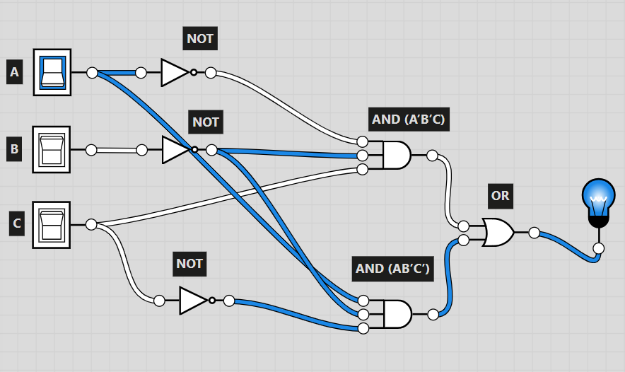

1